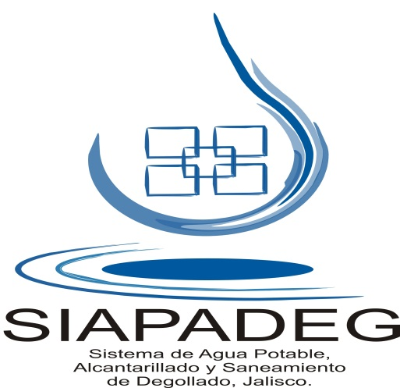
UNIDAD DE TRANSPARENCIA E INFORMACION DEL SIAPADEG
Unidad de transparencia e información del SIAPADEG informa que, del 01 de abril al 31 de julio del 2021, no se llevó a cabo ningún trámite de expropiación por utilidad pública, es por eso que no se puede presentar esa información, esto referente al artículo 8, fracción V, inciso u), de la Ley de Transparencia y Acceso a la Información Pública del Estado de Jalisco y sus municipios.

